MDAL
Model-agnostic Delivery Assurance Layer

Architekturskizze
Stand: April 2026 — Entwurf v0.5
Basierend auf Anforderungsskizze v0.5 (F1–F20, NF1–NF10)

Kontext und Leitgedanke
MDAL ist eine Middleware — der Endnutzer interagiert nicht direkt mit MDAL, sondern mit einer vorgelagerten Oberfläche oder Anwendung. MDAL sitzt unsichtbar zwischen Anwendung und LLM und stellt sicher, dass der Output konsistent bleibt — unabhängig von Modell oder Version.
MDAL fasst den User-Prompt nicht an. Es ist ein reiner Output-Filter: LLM-Antwort rein, geprüfter und normalisierter Output raus.
Transparenz: Jede Prüfung und Transformation wird im Audit-Log dokumentiert.
Minimale Datenhaltung: Konversationsinhalte sind ephemer und werden nach der Session verworfen.
Strenge statt Kompromiss: Das System liefert korrekten Output oder meldet explizit, warum nicht. Kein Dazwischen.

Architekturübersicht
Core-Processing (lila): LLM Adapter (modell-agnostisch), Verification Engine, Retry Controller (max 3 Versuche).
Interface (blau): Presentation (Output + Statusmeldungen), Admin Notifier (Eskalation bei Fehler).
Data/Config (gelb): Fingerprint Store (versioniert), Plugin Registry (erweiterbar), Session Context (ephemer), Audit Writer (write-only nach extern).
Admin/Config (pink): Konfigurationsschnittstelle für den Betreiber (F16). Voraussetzung für Betriebsbereitschaft (F11).
Abb. 1: Architekturübersicht — Komponenten und deren Zusammenspiel

Interne Processing-Pipeline
1. Betriebsmodus-Prüfung: Das System prüft welche Prüfungen aktiv sind (F18). Deaktivierte Prüfungen werden nicht aufgerufen.
2. Parallele Prüfung: Aktive Prüfungen (Struktur und/oder Semantik) laufen gleichzeitig.
3. Scoring und Entscheidung: Das Scoring-Modell bestimmt den weiteren Weg: Output, Transformer oder Refinement.
4. Optionale Transformation: Nur Tonalität wird angepasst — nie Struktur oder Inhalt (F10).
5. Retry-Logik: Retry = LLM-Aufruf. Nach 3 Retries: Abbruch, Admin-Benachrichtigung.
Abb. 2: Interne Pipeline — Verarbeitungsfluss von LLM-Output zu User-Interface

Strukturprüfung im Detail
Format erkennen: MDAL identifiziert den Output-Typ (JSON, XML, MCP, Prosa). Bei reiner Prosa entfällt die Strukturprüfung.
Schema auflösen: Passendes Validierungsschema aus der Plugin Registry laden. Zuerst private Betreiber-Schemata, dann Community-Bibliothek.
Validieren: Syntax gültig? Struktur passend? Pflichtfelder vorhanden? Ergebnis binär mit konkretem Fehlerbericht.

Semantikprüfung im Detail
Die Semantikprüfung prüft Tonalität, Stil und Verhalten (Konsistenz innerhalb der Session, F14).
Der Evaluator arbeitet als Hybrid: Regelbasierte Prüfung als Vorfilter, Embedding-Vergleich für subtile Abweichungen, LLM-as-Judge für Grenzfälle.
Die Transformation (F10) darf ausschließlich Tonalität anpassen — Reihenfolge, Hierarchie und Vollständigkeit bleiben unverändert.

Scoring-Modell und Evaluator-Kaskade
Das System trifft binäre Entscheidungen nach außen. Intern arbeitet die Prüfung mit Schweregraden (low/medium/high), weil Embeddings Ähnlichkeitswerte liefern, keine Ja/Nein-Antworten.
Schicht 1 und Schicht 2 laufen immer (wenn Semantik aktiv). Schicht 3 ist der Tiebreaker — nur aktiv wenn S1 und S2 keinen eindeutigen Befund liefern.

Bedingung | Ergebnis | Anmerkung
S1 ODER S2 ist low | Refinement | Klare Abweichung — zurück ans LLM
S1 UND S2 beide high | Output | Kein Eingriff nötig
S1 ODER S2 high, die andere medium | Transformer → Output | Leichte Abweichung, intern korrigierbar
S1 UND S2 beide medium | Schicht 3 (LLM-as-Judge) | Graubereich — Tiebreaker wird benötigt
S3: "passt" | Transformer → Output | Graubereich wird als medium eingestuft
S3: "passt nicht" | Refinement | Graubereich wird als low eingestuft

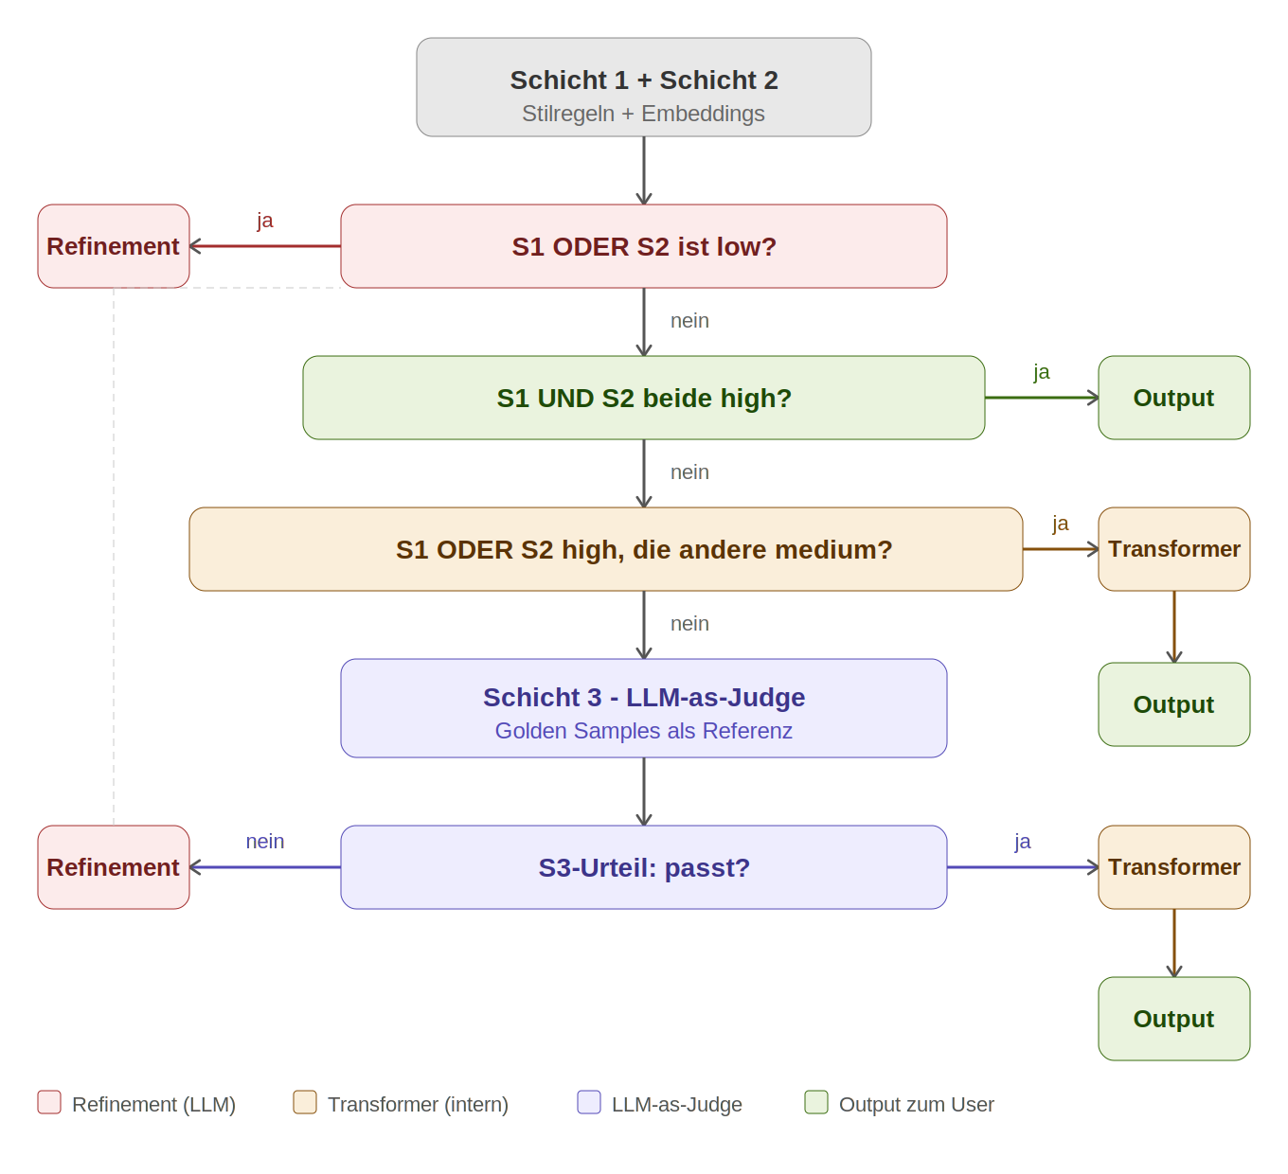
Abb. 3: Scoring-Modell — Entscheidungskaskade von Schicht 1 bis Schicht 3

Retry-Definition: Retry = LLM-Aufruf. Der Transformer arbeitet intern ohne LLM und zählt nicht als Retry.

Der Fingerprint
Schicht 1 — Stilregeln: Harte, messbare Eigenschaften wie Formalität, Satzlänge, Vokabular. Schnell und deterministisch.
Schicht 2 — Embedding-Vektoren: Mathematische Repräsentation des Ziel-Stils. Ähnlichkeitsvergleich für subtile Abweichungen.
Schicht 3 — Golden Samples: Echte Referenz-Interaktionen für LLM-as-Judge. Höchste Präzision, höchste Kosten — nur für Grenzfälle.
Abb. 4: Anatomie des Fingerprints — drei Schichten von schnell/günstig bis langsam/präzise
Der Fingerprint wird pro Sprache gepflegt (F8) und ist versioniert (F7).

Trainer-Komponente (F17)
Offline-Tool zur Ableitung des Fingerprints aus historischen Chat-Verläufen. Kein Teil der Laufzeit-Pipeline.
Ein LLM extrahiert Stilregeln, Embedding-Vektoren und Golden Samples. Rohdaten werden danach verworfen — gespeichert wird nur der destillierte Fingerprint (NF3).

Plugin-Registry
Plugins werden als Ordnerstruktur im Dateisystem abgelegt. Jedes Plugin liegt in einem eigenen Unterordner. Das Format ist universell — es unterscheidet nicht zwischen Community-Standards (ArchiMate, BPMN, UML) und proprietären Unternehmensstandards. Der Unterschied liegt ausschließlich im Ablageort (Community-Bibliothek vs. private Erweiterung, NF1/NF2).

Datei | Pflicht | Inhalt
manifest.json | Ja | Plugin-ID, Anzeigename, Version, Infotext, Angabe vorhandener Dateien
schema.xsd | Nein* | Formales XML-Schema zur Strukturvalidierung (Standard oder proprietär)
elements.json | Nein* | Liste erlaubter Elemente — ermöglicht versionsabhängige Validierung

* Mindestens eine der beiden optionalen Dateien muss vorhanden sein.

Die Validierung läuft zweistufig:
Schritt 1 — Schema-Validierung: Sofern schema.xsd vorhanden: Ist der Output wohlgeformt und strukturell korrekt?
Schritt 2 — Elementlisten-Validierung: Sofern elements.json vorhanden: Sind alle verwendeten Elemente in dieser Version erlaubt?

Beispiele für Community-Plugins: ArchiMate 2.x, ArchiMate 3.x, BPMN 2.0, UML 2.5 — jeweils mit offiziellem XSD und versionsspezifischer Elementliste.

Technologie-Stack

Zielarchitektur
Rust — Kern: Scoring-Logik, Fingerprint-Vergleich, Evaluator-Kaskade. Kompilierter Binärcode schützt proprietäre Logik, hohe Performance, statische Binaries vereinfachen on-premise Deployment.
Python — Integrationsschicht: LLM-Clients, Embedding-Bibliotheken und Vektor-Datenbanken sind Python-first. Niedrige Einstiegshürde für Integrations-Entwickler.
Python — Trainer-Komponente (F17): Außerhalb der Laufzeit-Pipeline, nicht zeitkritisch, IP-Schutz dort weniger kritisch.

v1-Strategie: Python-PoC zuerst
Die eigentlichen v1-Risiken sind fachlicher Natur. Bevor der Stack relevant wird, müssen diese Fragen beantwortet sein: Ist das Fingerprint-Konzept tragfähig? Trifft die Scoring-Kaskade sinnvolle Entscheidungen? Funktioniert der Transformer ohne Strukturverletzung? Enden die Schwellwerte nicht im Nebel?
Deshalb: Python-PoC zur fachlichen Validierung — danach Extraktion des Kerns in Rust via PyO3. Der PoC wird nicht weggeworfen, der Kern wird ausgetauscht wie ein Motor.

Integrationsmodell
MDAL ist eine Middleware. Der Endnutzer interagiert nicht direkt mit MDAL — er arbeitet mit einer vorgelagerten Anwendung, MDAL sitzt unsichtbar dazwischen. MDAL ist damit bewusst ein B2B-Produkt für Organisationen mit eigener IT-Infrastruktur.
API-Proxy (primär für v1): MDAL stellt einen OpenAI-kompatiblen Endpunkt bereit. Bestehende Anwendungen binden MDAL durch einfaches Ändern der API-URL ein — kein Anpassungsaufwand am Client-Code.
Library/SDK: MDAL kann direkt als Bibliothek eingebunden werden, ohne separaten Service.

Getroffene Architekturentscheidungen
Entscheidung | Festlegung | Begründung
MDAL-Scope | Reiner Output-Filter, kein Eingriff in User-Prompt | Minimale Eingriffsfläche, klare Verantwortung
Integrationsmodell | Middleware — B2B, API-Proxy als primäre Form (F19) | Minimale Integrationsarbeit beim Betreiber
Evaluator-Ansatz | Hybrid: Regeln + Embeddings + LLM-as-Judge | Jeder Ansatz allein zu schwach oder zu teuer
Scoring-Modell | Band-Modell (low/medium/high), Tiebreaker durch S3 | Embeddings liefern Grauwerte — rein binäre Kaskade wäre Raten
Retry-Definition | Retry = LLM-Aufruf; Transformer zählt nicht | Klare technische Grenze, verhindert Doppelzählung
Betriebsmodus | Einzelne Prüfungen deaktivierbar; nie alle gleichzeitig (F18) | Performance + Flexibilität ohne stillen Durchleitungsmodus
Plugin-Format | Ordnerstruktur: manifest.json + schema.xsd + elements.json (F20) | Universell für Standards und proprietäre Schemata
Zielarchitektur Stack | Rust-Kern + Python-Adapter | IP-Schutz, Performance, Deployment-Einfachheit, Ökosystem-Fit
v1-Strategie Stack | Python-PoC zuerst, Kern-Extraktion nach fachlicher Validierung | v1-Risiken sind fachlich, nicht technisch
Fingerprint-Erzeugung | Offline-Trainer aus historischen Chats (F17) | Vermeidet manuellen Aufbau, nutzt echte Daten
Admin-Komponente | Eigene Konfigurationsschnittstelle (F16) | Voraussetzung für Betriebsbereitschaft (F11)
Teilakzeptanz | Nicht vorgesehen — binäre Entscheidung | Graubereiche machen das System unberechenbar
Graceful Degradation | Nicht vorgesehen — explizite Fehlermeldung | Halbgare Ergebnisse widersprechen dem Leitgedanken

Offene Fragen
Schwellwert-Kalibrierung: Wo liegen die Grenzen zwischen low, medium und high? Initialer Ansatz: Defaults setzen, im Betrieb beobachten, justieren.
Fingerprint-Repräsentation: Welche Embedding-Modelle kommen infrage?
Performance-Budget: Wie viel Latenz darf MDAL hinzufügen? Zielwert definieren.

Nächste Schritte
- Python-PoC aufsetzen — fachliche Validierung von Fingerprint, Scoring-Kaskade und Transformer
- Schwellwert-Defaults definieren und im PoC beobachten
- Embedding-Modell für Schicht 2 auswählen
- Nach fachlicher Validierung: Kern-Extraktion in Rust via PyO3
- Erstes Community-Plugin bauen (z.B. BPMN 2.0) als Referenzimplementierung

